- Información General:
NÚMERO DE CONTRATO: | PS-089-2025
CONTRATANTE: | INSTITUTO DE DEPORTE Y RECREACIÓN DE CALDAS-INDEC
NIT: | 800.019.147-1
NOMBRE DEL CONTRATISTA: | ALEXIS CÁRDENAS QUIROZ
OBJETO: | PRESTACIÓN DE SERVICIOS DE UN FORMADOR PARA APOYAR LOS PROGRAMAS DE INICIACIÓN, FORMACIÓN Y REPRESENTACIÓN EN LAS DIFERENTES DISCIPLINAS DICTADAS POR LA SUBGERENCIA DE FOMENTO Y RECREACIÓN DEL INSTITUTO DE DEPORTE Y RECREACIÓN DE CALDAS-INDEC
OTROSI | NO APLICA
VALOR INICIAL: | CUATRO MILLONES OCHOCIENTOS OCHENTA MIL PESOS M/L  ($4.880.000)
ADICIÓN: 01 | NO APLICA
VALOR TOTAL | CUATRO MILLONES OCHOCIENTOS OCHENTA MIL PESOS M/L  ($4.880.000)
FECHA DE INICIO: | 18 DE SEPTIEMBRE DEL 2025
PLAZO INICIAL: | 2 MESES
AMPLIACIÓN 01: | NO APLICA
PLAZO FINAL: | 2 MESES
VALOR MENSUAL: | DOS MILLONES CUATROSCIENTOS CUARENTA MIL PESOS M/L ($2.440.000)
CERTIFICADO DE DISPONIBILIDAD PRESUPUESTAL | CDP 430 DEL 16/09/2025
REGISTRO PRESUPUESTAL: | RCP 487 DEL 16/09/2025
CERTIFICADO DE DISPONIBILIDAD PRESUPUESTAL ADICION: | NO APLICA
REGISTRO PRESUPUESTAL ADICIÓN: | NO APLICA
INFORME N°: | 003
PERIODO: | DEL 1 DE NOVIEMBRE DEL 2025 AL 17 DE NOVIEMBRE DEL 2025
SUPERVISOR: | DARWIN ARNOLDO URREGO CARDONA

- Obligaciones y /o Actividades del Contrato

ACTIVIDADES ESPECÍFICAS  DEL CONTRATO | DESARROLLO DE LAS ACTIVIDADES ESPECÍFICAS  DEL CONTRATO | EVIDENCIAS
1-Apoyar los  programas de  deporte general  y disciplinas  especificadas  de acuerdo con  las  instrucciones de  la entidad para  la comunidad  que se pretende  impactar, de  forma oportuna  y con calidad. | Brinde el apoyo y acompañamiento en los distintos eventos que se llevaron a cabo durante el mes de noviembre en el municipio de caldas, cielo roto trail, entrega de uniformes y también desarrolle mi oferta en las instituciones y veredas de nuestro municipio.  ( corrala,la miel, la planta,la calle) | 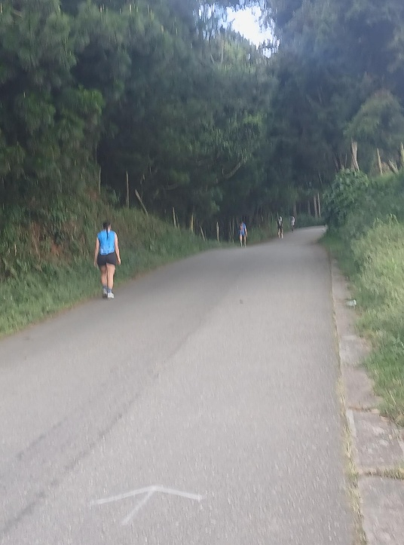  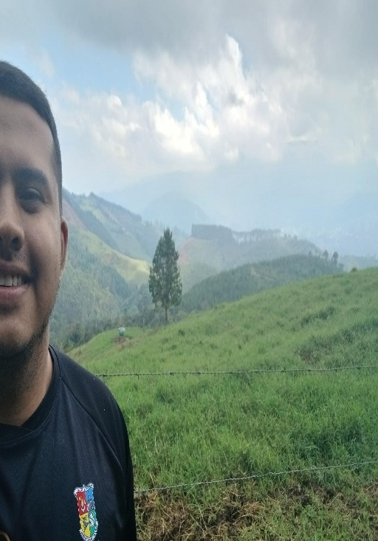
2-Organizar,  apoyar y liderar  procesos de  iniciación,  formación y  competencia en  las diferentes  disciplinas  deportivas en  especial en las  asignadas por  su supervisor y  dictadas por la  entidad o en  los que participe  esta y/o articule  otras  instituciones. | Planifique y organice las actividades que se desarrollaron durante el mes en la oferta de iniciación y formación deportiva. Lidere los distintos procesos con los niños en las escuelas y veredas de nuestro municipio ( la corrala,la miel, la calle, la planta) | 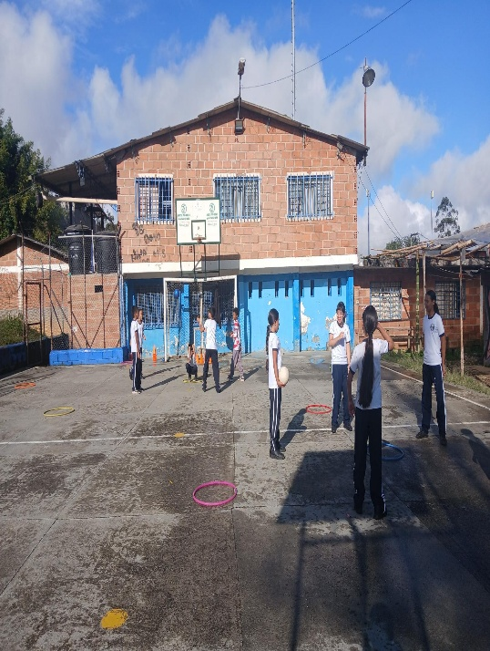  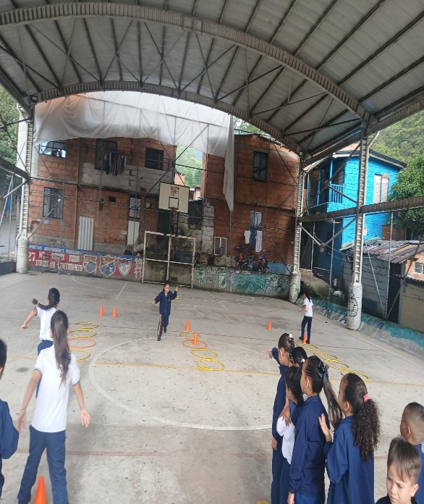
3-Generar  iniciativas para  la iniciación,  promoción,  implementación  y  fortalecimiento  de los  programas  propuestos por  el INDEC para  la comunidad,  relacionados  con la práctica  del deporte. | Me dirigi a los distintos lugares del municipio asignados desde el área de Fomento, la calle, la planta, la miel y la corrala, fortaleciendo los programas brindados por el instituto de deporte y recreación de caldas INDEC | 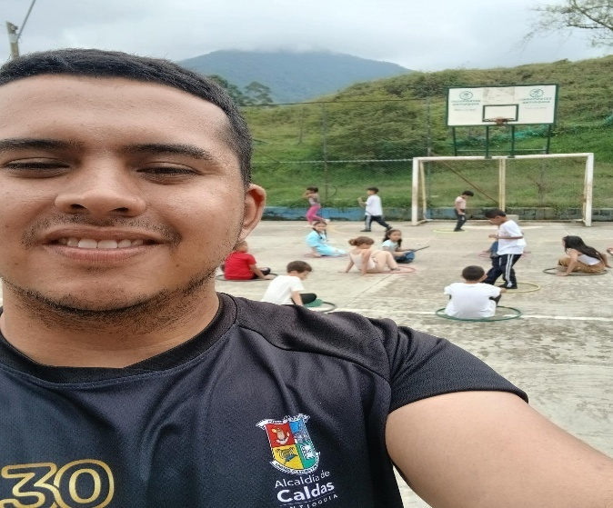
4-Utilizar  adecuadamente  diferentes  medios que  permitan el uso  de tecnologías  de información  y redes  sociales, con el  propósito de  promover el  deporte a través  de la práctica de  las diferentes  disciplinas  deportivas en el  municipio, tales  como clases  virtuales y  grupales | Utilice mis redes sociales para publicar las distintas ofertas y actividades anunciados por el INDEC así mismo los anuncios importantes a la comunidad durante el mes de noviembre. | 
5- participar de  las reuniones y  actividades  convocadas por  la coordinación  de deporte,  Subgerencia de  Fomento y  Recreación,  Subgerencia  Administrativa y  financiera y la  Gerencia del  INDEC | Asistí y participe de reuniones citadas exporadicamente para tocar temas como lo fueron en su momento la entrega de uniformes del la oferta municipal, las capacitaciones sobre esgrima y demás solicitudes hechas por mis jefes inmediatos. | 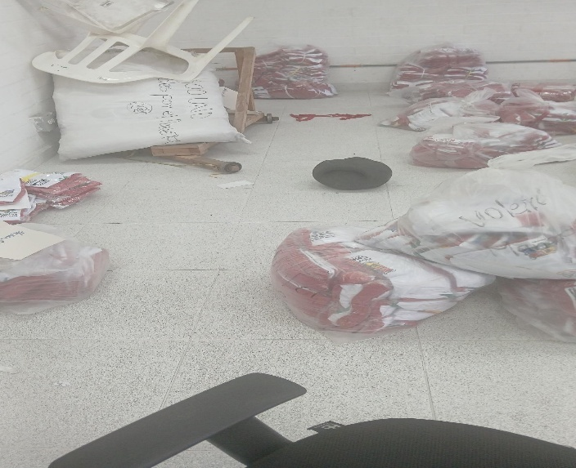
6- Entregar  informes  mensuales,  planes de  trabajo,  proyectos  demás  documentos  solicitados por  la entidad  relacionados  directamente  con  el objeto  contractual | Hice la planificacion correspondiente al mes, la cual se desarrollo en los diferentes puntos en los cuales se brinda la oferta de iniciación y formacion deportiva, además de entregar los listados de tallas de uniformes de cada niño de la oferta en la miel, la planta, la calle y la corrala. | 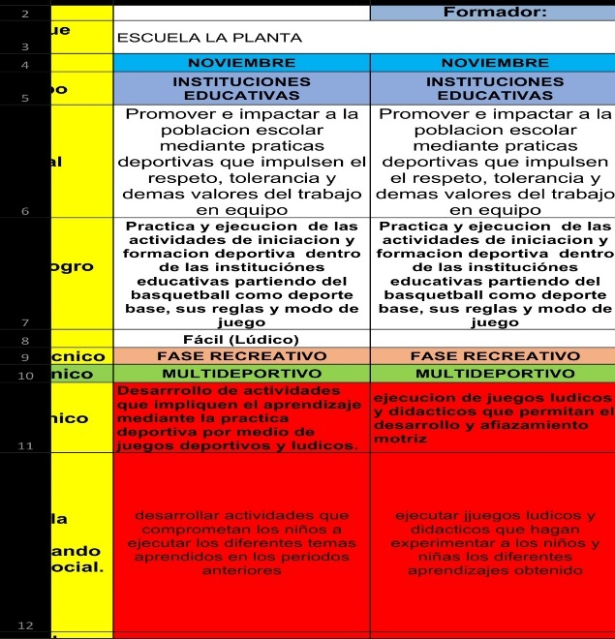
7- Participar y  apoyar las  mediciones y  evaluaciones de  la población  impactada con  ocasión del  objeto  contractual, y en  este sentido  rendir un informe  Informe  técnico detallado  de la misma | Tome los datos de los usuarios en los distintos puntos en los que llevo a cabo la oferta, para poder entregar los uniformes a cada uno, también se organizaron los uniformes por talla de cada niño y su respectiva institución educativa o veredas. | 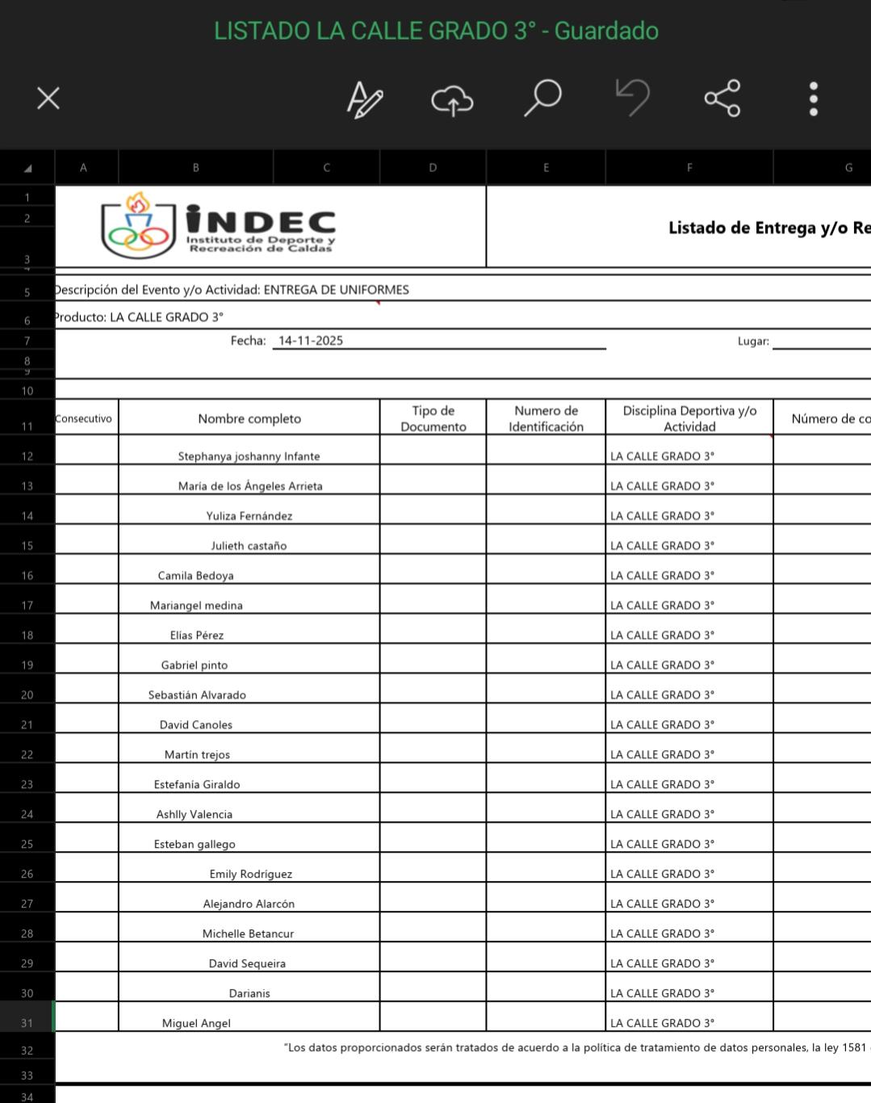
8- Brindar apoyo  en la atención,  asesoría y  recepción a los  usuarios del  INDEC  beneficiarios y  deportistas de los  programas de  iniciación,  fomento y  competencia, de  forma  respetuosa,  honesta e  igualitaria. Así  mismo tratar con  decoro y respeto  a los servidores  públicos y demás  contratistas del  INDEC. | Brinde el apoyo y la asesoría a cada uno de los usuarios de las distintas veredas e instituciones, promoviendo la iniciación multideportiva, la recreación y la actividad física, en los niños y niñas de la oferta | 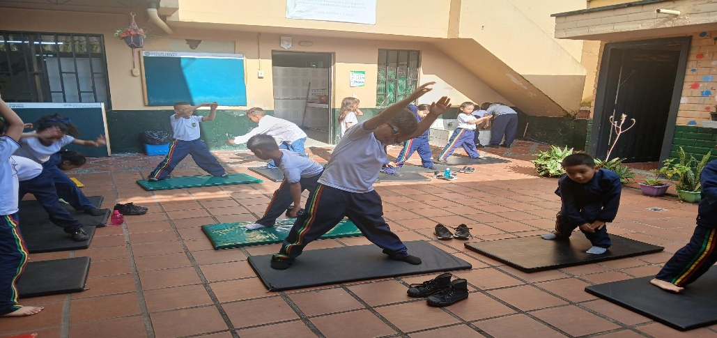  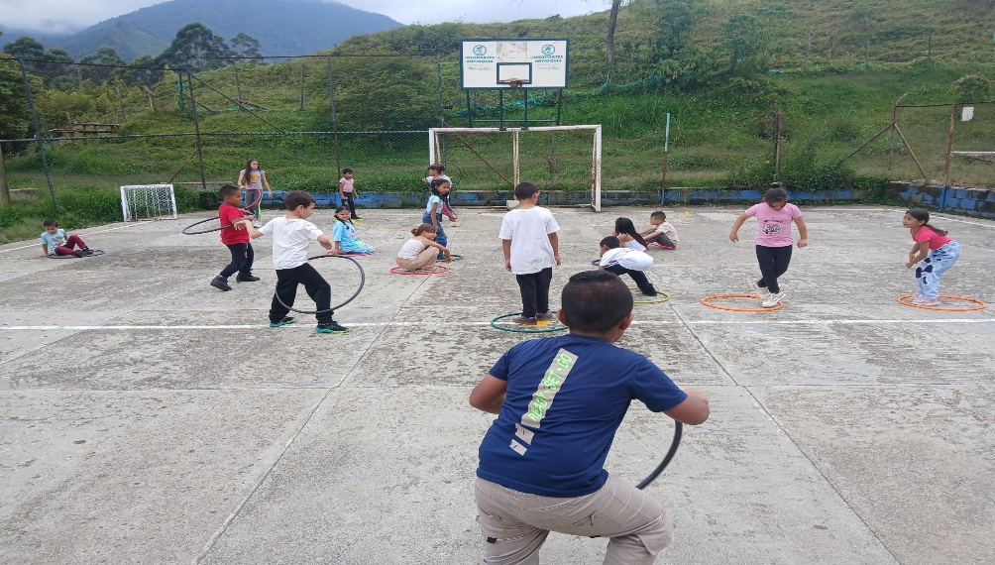
9- Velar por el  adecuado uso de  los insumos  deportivos,  recreativos y  deportivos del  INDEC o que  estén a su cargo | Motive a los niños y niñas de la oferta para hacer un uso adecuado de la implementación brindada por el indec. | 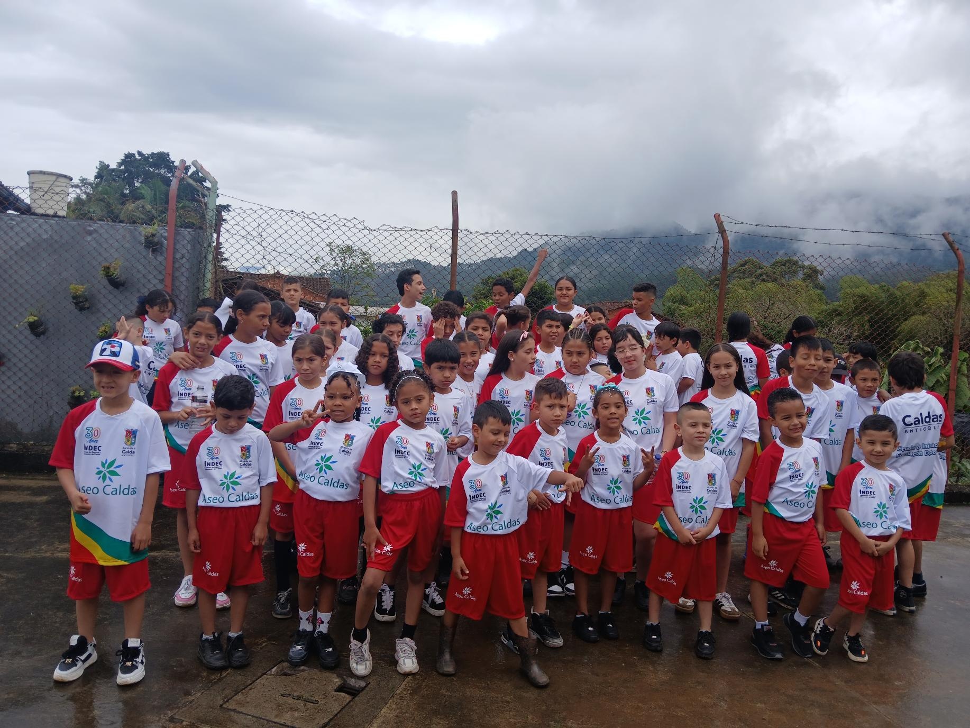
10- ejecutar las  demás  actividades  afines,  pertinentes y  necesarias, que  se adelanten en  el municipio por  parte del instituto  de deporte y  recreación de  caldas- INDEC,  así como los que  le sean propias  de la ejecución  del objeto  contractual. | Realice de manera activa las sesiones de clase programas durante el mes dentro de la oferta de iniciación y formación deportiva, así mismo asistí a los diferentes apoyos solicitados por mis jefes inmediatos, ayudando con el traslado de los niños de la calle y la planta para el evento de entrega de uniformes. | 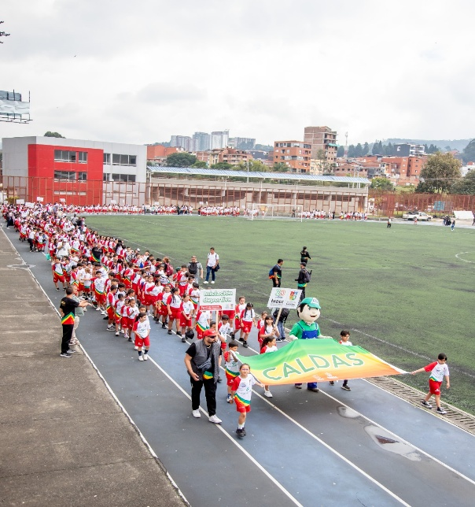

OBSERVACIONES (En caso de tenerlas)

PERÍODO EJECUTADO:
- DEL 1 DE NOVIEMBRE 2025 AL 17 DE NOVIEMBRE DEL 2025

VALOR A COBRAR: UN MILLÓN TRESCIENTOS OCHENTA Y DOS MIL SEISCIENTOS SESENTA Y UN PESOS M/L

($1.382.661)

Certifico que me encuentro al día en el pago de aportes relativos al Sistema de Seguridad Social Integral, de conformidad con el parágrafo 1º del artículo 23 de la Ley 1150 de 2007 y ley 100/93.

Periodo de cotización (mes) | N° de planilla | Pago Salud | Pago Pensión | Pago ARL | Total pagado en el periodo
NOVIEMBRE | 4630350251 | 178.000 | 227800 | 34700 | 440500
NOTA: El contratista realiza el pago de sus aportes mes vigente.

Para constancia se firma en Caldas, Antioquia 18 de noviembre del 2025


NOMBRE: Alexis Cárdenas Quiroz
C. 1026157023
Dirección carrera 48 132 a sur 20
Celular 3243867018
Correo ElectróCárdenalexiscardenasrxn69@gmail.com

